M-3000P 便携式VOCs分析仪（FID）
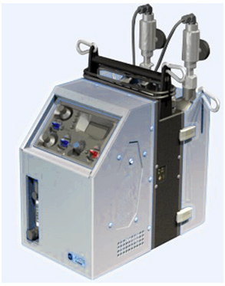
产品概述
M-3000P便携式VOCs分析仪（FID）采用先进的便携式FID分析技术，可以带到现场测量挥发性有机物（如非甲烷总烃、苯系物等）浓度，并支持数据导出（如打印等）。
M-3000P性价比高，携带方便，操作简单。
M-3000P便携式VOCs分析仪（FID）适用范围非常广泛，如锅炉烟气检测、焚烧炉烟气检测和挥发性有机溶剂泄露检测等。对脂类、醇类、酯类、酮类和芳香族化合物具有良好相关性，是一种可靠的检测VOCs的经典方法。

技术指标 产品特点
设备名称 | 便携式VOCs分析仪（FID）
型号 | M-3000P
监测范围 | 甲烷、非甲烷总烃、苯系物、甲醇等特征有机物
监测原理 | GC-FID（气相色谱法分离，FID检测）
分析仪配置 | 双切换阀（VICI）+三色谱柱（Agilent）+双检测器（FID）
量程 | 非甲烷总烃：0～20/100/200/1000/5000mg/m³  苯系物：0～20/100/200/1000/5000 mg/m³  甲醇：0～20/100/200/1000/5000 mg/m³
检测下限 | 非甲烷总烃0.01ppm，苯系物0.01ppm，甲醇0.01ppm
漂移/重复性 | ±1%
尺寸 | 220mm×350mm×400mm
防护等级 | 机柜IP42，其他IP65
供电 | 220V，4000W
工作环境 | -10℃～+40℃，0～95%RH（不结露）
通讯接口 | 满足政府机关联网要求（串口、以太网口、模拟量接口等）
通讯协议 | 满足政府机关通讯协议要求（Modbus、TCP/IP、4-20mA等）
- 操作便捷
- 带有碳洗涤
- MCERTS认证
- 通过CPA认证
- 体积小 ,坚固耐用
- 一体化的加热采样管线
- 符合EU和US EPA条例
- 可拆卸的 PTFE样气过滤器
- 内置空气催化净化器
- 内置数据记录器
- 样气压力调节器提供高稳定度样气流量
- 氧协同功能避免火焰温度变化对测量产生影响

